**Login maken en inloggen**

Mijn rijksregisternummer:  .

Achterzijde identiteitskaart (oudere identiteitskaarten)

Voorzijde identiteitskaart (nieuwere identiteitskaarten)

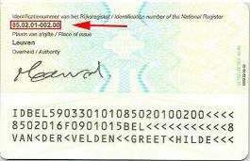 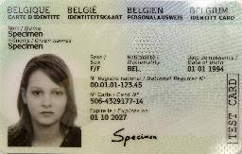

Mijn e-mailadres: .

Voornaam (zoals op je id): .

Naam (zoals op je id): .

Een gewenst wachtwoord:

Probeer hier al eentje te maken!

Minstens 12 karakters lang

Maximum 24 karakters lang

Minstens 1 hoofdletter

Minstens 1 kleine letter

Minstens 1 cijfer

Enkel letters, cijfers of deze tekens - . _

Dit is mijn wachtwoord:

.

Nationaliteit: .

Adres: Land: .

Postcode en gemeente: .

Straat: .

Huisnummer (en bus): .

GSM: .

Je kan ook inloggen met itsme.

Open Internet Explorer, Google Chrome of Mozilla Firefox en ga naar de website

**vdab.be**

Je komt op dit scherm.

Scroll een beetje naar beneden en klik op ‘Maak een account aan’.

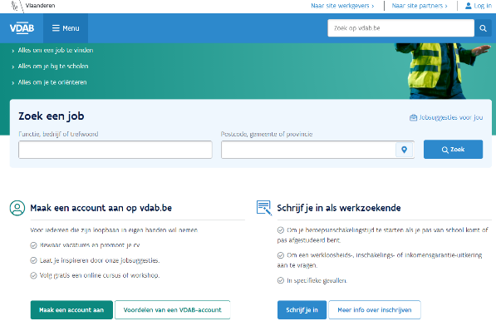

Begin met het aanmaken van je account:

Met itsme, eID of rijksregisternummer met e-mailadres!

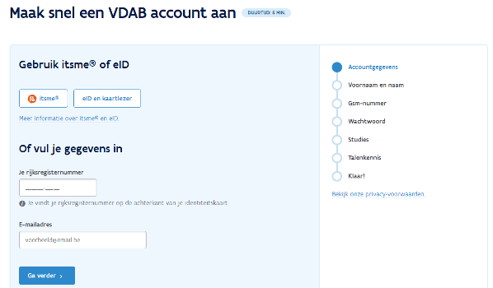

Vul dan alle gegevens in die gevraagd worden!

Begin met je voornaam en naam zoals deze op je identiteitskaart staan!

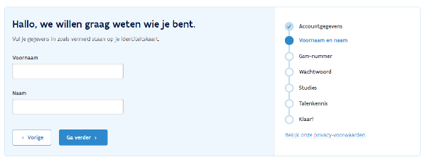

Vul je gsm-nummer in.

Kies je wachtwoord!

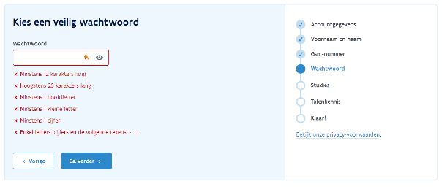

Kies je studie! Studie: Buitengewoon Secundair Onderwijs (BuSO)

BuSO Opleidingsvorm 3 (OV3)

Studiegebied Bouw (schilder-decorateur)

Handel (winkelhulp)

Voeding (slagersgast, bakkersgast)

School: KIDS Hasselt of BuSO-KIDS

Diploma behaald in: Noteer hier het huidige jaar

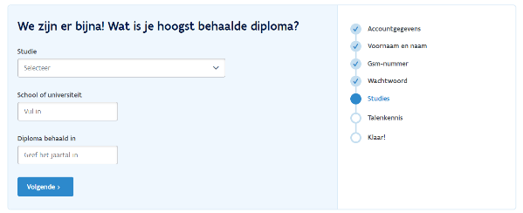

Hoe is het gesteld met je talenkennis?

Selecteer het niveau dat je hebt voor Nederlands.

Je kan ook nog andere talen toevoegen, zoals Engels, Arabisch, Italiaans, Turks, …

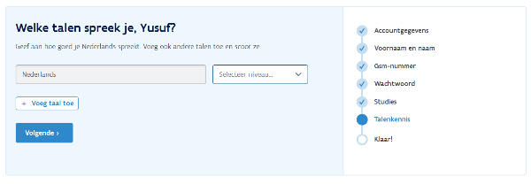

En je bent klaar!

